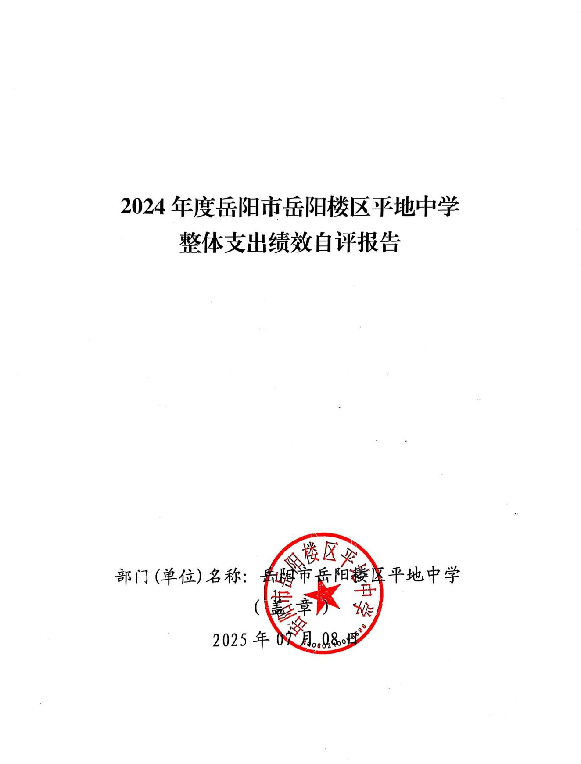

2024年度岳阳市岳阳楼区平地中学单位整体支出绩效自评报告

- 单位基本情况
（一）职能职责
1、贯彻执行国家教育方针政策，深化教育改革，加强教育教学工作，稳步提高教学质量，发展素质教育，促进教育事业的发展。
2、加强师德师风建设，树立以人为本，依法治教，以德执教的理念，强化师德素养，提高教师教书育人的能力。
3、加强学校预算资金的管理和使用，做好后勤保障管理工作，为师生提供良好的教学工作环境。
4、保证合理的校园基础建设和教学设备投入，为学校教学教研提供良好的工作条件。
（二）机构设置
本部门内设机构包括：党员活动室、教导处、校长室、财务室、年级组。根据编办核定，我校共有教职工70人，其中：在职编制23人；离退休47人。其中：事业编制职工23人。
（三）年度工作内容
1：完成年初既定学生招生工作，引进优质教师，开展教师培训工作，建立优质的师资队伍；落实“双减”、减负提质。
2：坚持加强体育锻炼，提高学生身体素质。每日早晨初中部寄宿学生坚持晨训；每天坚持进行大课间活动按年级特点，打造特色化的课间操。
3：开展各项教研活动，持续提高教学质量。积极开展课题为主的教研活动和教学竞赛，完成论文的撰写，提升教师整体素质。
4：组织开展各类教学实践活动，如公开课、示范课、观摩课等，为教师提供交流学习的平台。通过教学实践活动，促进教师之间的相互学习和借鉴，不断提升教师的教学水平和教学能力。
5：建立健全教学质量监测体系，定期组织单元测试、期中期末考试等，及时了解学生的学习情况和教学效果。通过对监测数据的分析和研究，找出教学中存在的问题和不足，为教学改进提供依据。
二、 一般公共预算支出情况
（一）基本支出情况
一般公共预算基本支出2024年度总支出794.21万元，其中：
人员经费535.73万元：包括基本工资111.77万元；津贴补贴48.24万元；奖金183.25万元；绩效工资53.37万元；机关事业单位基本养老保险缴费33.75万元；职工基本医疗保险缴费13.60万元；其他社会保障缴费1.17万元；住房公积金27.62万元；其他工资福利支出35.27万元；抚恤金25.32万元；生活补助0.30万元；医疗费补助1.82万元；奖励金0.25万元。
公用经费258.48万元：包括办公费12.40万元；印刷费8.42万元；咨询费0.23万元；水费4.10万元；电费3.62万元；差旅费0.07万元；维修（护）费16.58万元；租赁费0.38万元；培训费0.67万元；专用材料费50.35万元；劳务费22.69万元；工会经费7.39万元；福利费1.36万元；其他交通费用1.03万元；其他商品和服务支出129.19万元。
- 项目支出情况
一般公共预算项目支出2024年度总支出116.78万元，其中：
基本工资12.18万元；津贴补贴2.47万元；奖金13.37万元；绩效工资16.86万元；职工基本医疗保险缴费5.12万元；住房公积金8.76万元；其他工资福利支出10.59万元；办公费0.07万元；印刷费1.06万元；水费3.30万元；电费1.49万元；维修（护）费4.15万元；专用材料费3.14万元；劳务费0.47万元；工会经费1.56万元；其他交通费用0.91万元；其他商品和服务支出11.23万元；退休费20.05万元。
三、政府性基金预算支出情况
本单位2024年年度政府性基金预算支出0万元。
- 国有资本经营预算支出情况
本单位2024年年度国有资本经营预算支出0万元。
- 社会保险基金预算支出情况
本单位2024年年度社会保险基金预算支出0万元。
- 单位整体支出绩效情况
为深入贯彻落实全面实施预算绩效管理的要求，建立科学、合理的预算支出绩效评价体系，提升财政资源配置效率与使用效益，特对平地中学单位整体支出绩效情况进行全面剖析。旨在清晰呈现学校资金使用的全过程及效果，为后续优化管理提供有力依据。
（一）产出指标完成情况分析
- 数量指标
毕业班管理成绩显著。2024年中考成绩喜人，市一中录取率创历史新高（37人参考3人录取，其中孙岑远同学以贯通班前20名的成绩录取）。巩固脱贫攻坚成果和发展乡村振兴工作。本学年，在教育局大力支持下，一共对70多名贫困生资助近8万元。
2、质量指标
（1）落实“双减”、减负提质。在作业管理上，我们依据学科特点与学生学情，分层设计作业，严控作业总量与时长，确保基础巩固与拓展提升合理搭配，杜绝机械性、重复性作业，让学生在高效作业中巩固知识、提升能力，切实减轻学生课业负担。
（2）师徒相伴、薪火相传。学校积极组织参与城乡一体化活动，学校青年教师通过与通海路中学、十八中、七中、王家河小学等学校资深老师的交流学习得到了更快更好的成长。在一批经验丰富的“师傅”指导之下，我校年轻教师丰富了教学手段，教学经验不断丰富，课堂效果得到了明显优化。
3、时效指标
及时完成春、秋两季的教学计划。
- 成本指标
全年教育投入经费控制在910.99万元。
（二）效益指标完成情况分析
1、经济效益
不适用。
2、社会效益
2024年，平地教育党支部以习近平新时代中国特色社会主义思想为指导，努力工作，廉洁自律，带领全体党员和教师，积极进取，坚持不懈地增强党的创造性、凝聚力和战斗力，推动学校各项工作协调、有序进行。
①加强思想政治建设，提高队伍整体素质。为加强思想政治建设，党支部带领和组织党员队伍和教师队伍，认真学习贯彻习近平新时代中国特色社会主义思想、党的二十大精神、习总书记关于教育的重要讲话精神等，培养一支师德师风高尚、业务精良的教师队伍，传播“清廉”文化，创建“清廉”校园。
②强化组织建设，增强党组织的凝聚力。进一步健全党内制度，提高党内生活质量。“三会一课”和“主题党日”工作按期开展，加强党员队伍的管理与教育。开展“四亮”主题活动，发挥党员的先锋模范作用。
③加强党对各项工作的指导，丰富各类主题活动。利用“三会一课”和主题党日等形式，结合本校实际，开展主题突出、特色鲜明、形式多样的活动。“岗位建功，党员争先”教学竞赛、“二十大精神”进校园手抄报比赛，党员教师讲团课、党员教师宣讲二十大精神等活动在全校师生中开展。
3、生态效益
无污染。
4、可持续影响
稳步提高教育质量，培植学校特色，打造学校品牌，促进教育事业持续发展。
- 社会公众满意度
学生满意度96%，家长满意度96%，教职工满意度96%。
- 存在的问题及原因分析
1、各项计划的落实情况有待改善，存在重计划轻落实的现象。
2、学校管理制度不完善，需进一步完善各项规章制度，让各项工作依制办事、有章可循。
3、教师结构性缺编，有些科目教学效果不好。
八、下一步改进措施、工作建议
(一)进一步加强支部的思想政治建设。全面提高党员意识，充分发挥党员的模范先锋带头作用，坚持“清廉学校”创建工作，强化师德师风建设。
(二)围绕教学服务教师，增强队伍凝聚力和影响力。
1、要关心教师成长，加强教师业务培训。要注意树立典型，发挥优秀教师的示范作用和引领作用。
2、要营造和谐环境。关心教师身心健康，发挥工会组织作用，开展多种活动，丰富教师文化生活，帮助教师舒缓心理压力，消除职业倦怠，始终保持良好的工作状态。
3、要将团队管理和班主任队伍建设纳入教育共同体活动计划中。要善于分析通海路、七中、十八中和王家河小学的优势或特色，将其融入、整合、创新以形成自己的特色。
（三）不断完善各项制度建设。加强教学常规管理，细化量化考核指标；建立完善的德育评价体系，规范学生的行为习惯和培养全面发展的人；重视安全教育，继续做好安全管理预防常态化工作。
九、单位整体支出绩效自评结果拟应用和公开情况
建立了与部门预算相结合的结果应用机制，强化评价结果在部门预算编制和执行中的应用。实现绩效评价结果在部门预算编制和执行中的应用，实现绩效评价与部门预算的有机结合，促进财政资金的合理分配与有效使用。同时将部门整体支出绩效自评报告在单位门户网站上进行公开，广泛接受社会监督。
- 其他需要说明的情况
无

附件：1、单位整体支出绩效评价基础数据表
2、单位整体支出绩效自评表
附件1
2024年度预算单位整体支出绩效评价基础数据表

预算单位名称 | 岳阳市岳阳楼区平地中学
财政供养人员情况(人) | 编制数 |  | 2024年实际在职人数 |  | 控制率
财政供养人员情况(人) | 23 |  | 33 |  | 143.48%
经费控制情况(万元) | 2023年决算数 |  | 2024年预算数 |  | 2024年决算数
三公经费 | 0 |  | 0 |  | 0
1、公务用车购置和维护经费 | 0 |  | 0 |  | 0
其中：公车购置 | 0 |  | 0 |  | 0
公车运行维护 | 0 |  | 0 |  | 0
2、出国经费 | 0 |  | 0 |  | 0
3、公务接待 | 0 |  | 0 |  | 0
项目支出： |  |  | 2.00 |  | 116.78
1、业务工作经费 |  |  | 2.00 |  | 116.78
2、运行维护经费 |  |  | 0 |  | 0
3、区级专项资金(一个专项一行) |  |  | 0 |  | 0
4、上级转移支付(一个专项一行） |  |  | 0 |  | 0
公用经费 |  |  | 258.48 |  | 258.48
其中：办公经费 |  |  | 12.40 |  | 12.40
水费、电费、差旅费 |  |  | 7.79 |  | 7.79
会议费、培训费 |  |  | 0.67 |  | 0.67
政府采购金额 |  |  | 66.69 |  | 66.69
部门基本支出预算调整
楼堂馆所控制情况  (2023年完工项目) | 批复规模  (m²) | 实际规  模(m²) | 规模控制率 | 预算投资  (万元) | 实际投资  (万元) | 投资概  算控制率
厉行节约保障措施 | 开展“节约型机关”创建，建章立制，从严控制“三公”经费，提倡节俭，倡导环保节能。
说明：“项目支出”需要填报基本支出以外的所有项目支出情况，“公用经费”填报基本支出中的一般商品和服务支出。
填表人：李美盛 联系电话：13974013765 填报日期：2025年7月8日
附件 2
2024 年度预算单位整体支出绩效自评表

预算单位名称 |  |  | 岳阳市岳阳楼区平地中学
年度预  算申请  (万元) |  |  | 年初预算数 | 全年预算数 | 全年执行数 | 分值 | 执行率 | 自评得分
年度预  算申请  (万元) | 年度资金总额 |  | 575.30 | 919.11 | 910.99 | 10 | 99.12% | 9.91
年度预  算申请  (万元) | 按收入性质分： |  |  |  | 按支出性质分：
年度预  算申请  (万元) | 其中： 一般公共预算：919.11 |  |  |  | 其中：基本支出：794.21
年度预  算申请  (万元) | 政府性基金拨款：0.00 |  |  |  | 项目支出：116.78
年度预  算申请  (万元) | 纳入专户管理的非税收入拨款：0.00
年度预  算申请  (万元) | 其他资金：0.00
年度总体目标 | 预期目标 |  |  |  | 实际完成情况
年度总体目标 | 目标1：学校安全管理常抓不懈，确保校园平安。  目标2：引进优质教师，开展教师培训工作，建立优质的师资队伍。  目标3：落实“双减”任务，减轻学生过重作业负担和校外培训负担。 |  |  |  | 目标1：针对学校有可能发生的意外事件，我校对火灾，交通安全事故，食物中毒事件，突发治安事件，体育活动事故、自然灾害事故等突发的公共事件，制定了相应的应急预案，明确了应急救援队伍和应急处理的具体方法，并通过每月一次的应急演练提高全体师生的应急反应和救援水平，最大限度地保障师生的生命财产安全。  目标2：学校积极组织参与城乡一体化活动，学校青年教师通过与通海路中学、十八中、七中、王家河小学等学校资深老师的交流学习得到了更快更好的成长。在一批经验丰富的“师傅”指导之下，我校年轻教师丰富了教学手段，教学经验不断丰富，课堂效果得到了明显优化。  目标3：在作业管理上，我们依据学科特点与学生学情，分层设计作业，严控作业总量与时长，确保基础巩固与拓展提升合理搭配，杜绝机械性、重复性作业，让学生在高效作业中巩固知识、提升能力，切实减轻学生课业负担。
绩效指标 | 一级指标 | 二级指标 | 三级指标 | 年度指标值 | 实际完成值 | 分值 | 自评得分 | 偏差原因分析及改进措施
绩效指标 | 产出指标  (50 分) | 数量指标 | 完成在校学生在的智体美劳全面培养与教育 | 246人 | 246人 | 10 | 10
绩效指标 | 产出指标  (50 分) | 数量指标 | 贫困生资助人数 | ≥70人 | 70人 | 10 | 10
绩效指标 | 产出指标  (50 分) | 质量指标 | 校园修缮完成率 | ≤100% | 90% | 6 | 5
绩效指标 | 产出指标  (50 分) | 质量指标 | 双减政策落实率 | ≧100% | 100% | 8 | 8
绩效指标 | 产出指标  (50 分) | 时效指标 | 及时发放教职工待遇 | 及时 | 及时 | 8 | 8
绩效指标 | 产出指标  (50 分) | 成本指标 | 全年教育投入经费 | ≦910.99万元 | 910.99万元 | 8 | 8
绩效指标 | 效益指标  （30 分） | 经济效益指标 | 不适用 | 不适用 | 不适用 | 0 | 0
绩效指标 | 效益指标  （30 分） | 社会效益指标 | 提高教师队伍建设，提高教育教学质量 | 较上年提升 | 较上年提升 | 10 | 9.5
绩效指标 | 效益指标  （30 分） | 生态效益指标 | 通过学校的宣传教育，提高全体教职人员及学生的生态保护意识 | 有所提高 | 有所提高 | 10 | 9.8
绩效指标 | 效益指标  （30 分） | 可持续影响指标 | 教育事业持续发展 | 持续发展 | 持续发展 | 10 | 9.6
绩效指标 | 满意度  指标  （10 分） | 服务对象  满意度指标 | 学生满意度 | ≥95% | 96% | 3 | 3
绩效指标 | 满意度  指标  （10 分） | 服务对象  满意度指标 | 家长满意度 | ≥95% | 96% | 4 | 4
绩效指标 | 满意度  指标  （10 分） | 服务对象  满意度指标 | 教职工满意度 | ≥95% | 96% | 3 | 3
总分 |  |  |  |  |  | 100 | 97.81

填表人：李美盛 联系电话：13974013765 填报日期：2025年7月8日

